**深圳博雅慧文化传播有限公司**

**晴耕雨读书房**

**公司简介**

深圳博雅慧文化传播有限公司是一家致力于传承中华经典文化、以培育德才兼备的复合型人才为己任的文化机构，博雅慧立足传统文化教育事业，坚持晴耕雨读、学以致用的信念，做晴耕雨读之学者，修身育人，律己达人。

晴耕雨读书房为深圳博雅慧文化传播有限公司品牌，将传统文化融入现代教育，以至臻至善为教学理念，教导学员修身修心，耕读不辍，培养德才兼备，仁爱感恩的谦谦君子。

**书房理念**

“耕”：修身，贴近自然的文化活动实践

“读”：修为，贴近校本的文化知识学习

**书房定位**

优秀文化的传承者，耕读文化的实践者，童乐教育的开创者

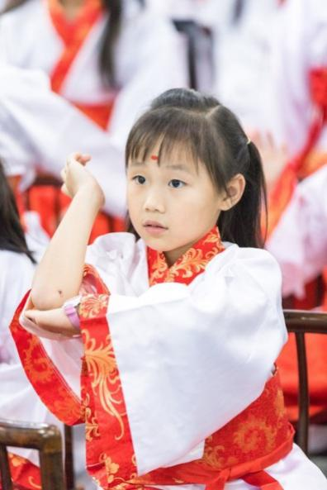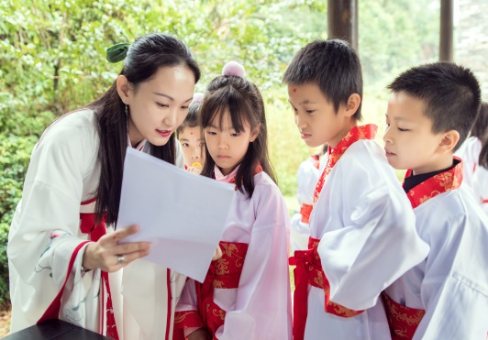

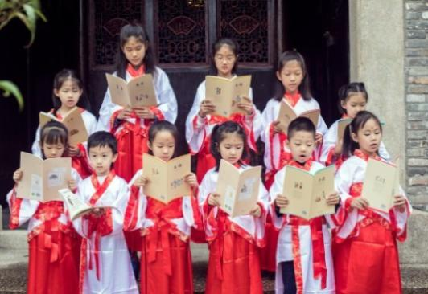

**书房特色**

特色一：科学完善的课程体系

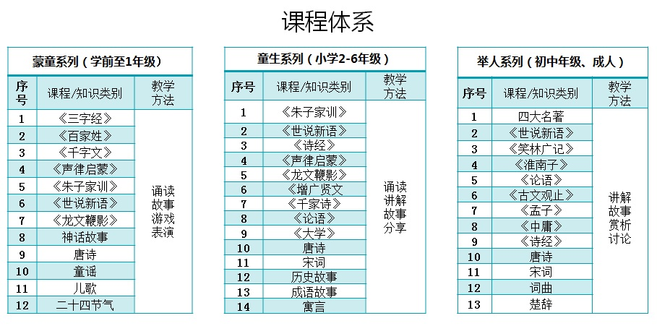

特色二：自主研发配套精美书籍

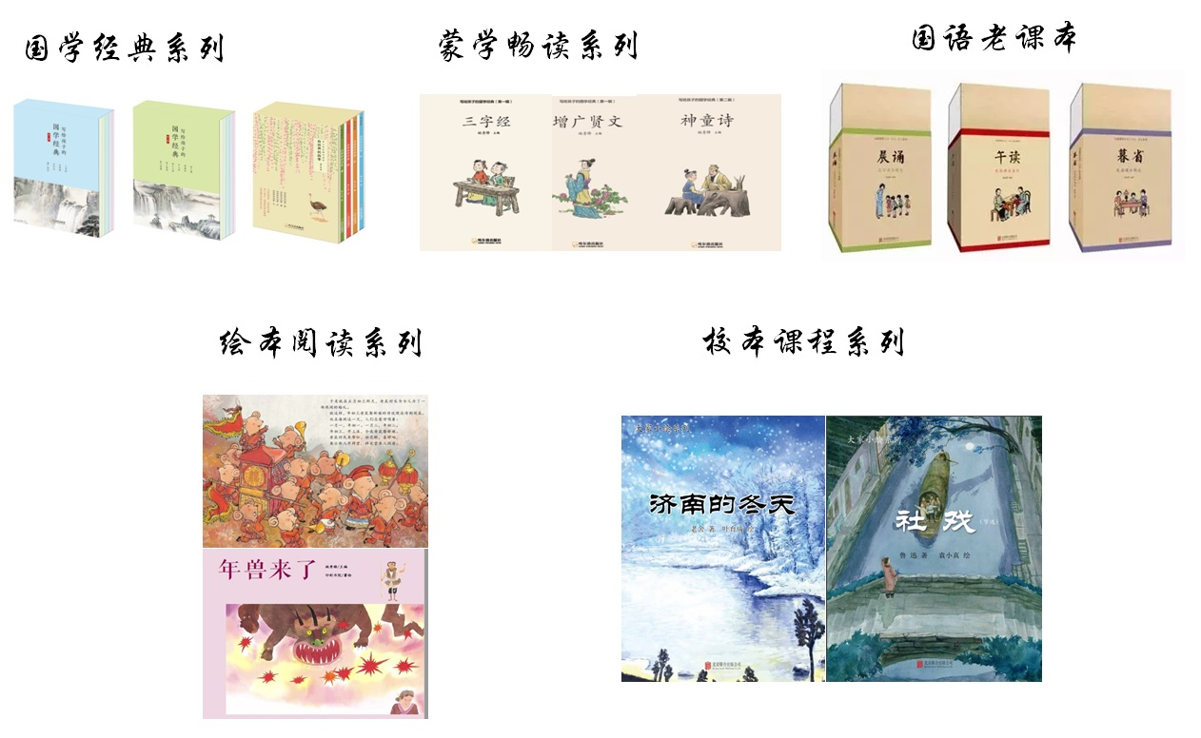

特色三：线上名人音频教学



**教学方法**

名师大讲堂、大自然教学法、父母课堂、通识教育、形象化教学、行动学习法、团队学习法、交互式学习法、体验式学习、研讨式学习、读书分享会、主题式研学等。

**书房地址**

罗湖校区：深圳市罗湖区布心路东乐花园乐富楼东林教育成2楼235号

福田校区：深圳市福田区福民路8号皇福裕苑树德教育城2楼